不 符 合 项 报 告01

|  |  |  |  |
| --- | --- | --- | --- |
| **审核领域及类型** | **□QMS** **□50430****□EMS****□OHSMS■FSMS ■HACCP**  **■初审□第(二)阶段审核****□再认证****□监督（****）次□证书转换****□特殊审核□其他** | | |
| **受审核方** | **河北泓林餐饮管理有限公司** | **陪同人员** | **宋旭东** |
| **受审核部门** | **餐管部** | **预计整改完成日期** | **2022.7.5** |
| **不符合事实描述:**  **对中心温度计已经进行了送检并提供了校准委托书，但还未取得校准证书。**  **上述事实不符合：****□GB/T 19001:2016 idt ISO 9001:2015标准 条款**  **□GB/T 50430-2017标准 条款:**  **□ GB/T 24001-2016 idt ISO 14001:2015标准 条款**  **□GB/T 45001-2020 idt ISO45001：2018标准 条款相关要求**  **■ISO 22000:2018标准8.7条款相关要求**  **□ GB/T 23331-2020 idt ISO50001:2018标准 条款**  **□能源认证标准： 条款**  **□GB/T 27341-2009标准 条款相关要求**  **□GB 14881-2013标准 条款相关要求**  **■危害分析与关键控制点（HACCP）体系认证要求（V1.0）标准3.6条款相关要求**  **不符合性质：□严重　　　☑一般**  **审核员：1 审核组长：电子签名-陈丽丹 受审核方代表：**  **日 期：2022.6.25 日 期：2022.6.25 日 期：** | | | |
| **纠正措施验证（包括验证的主要内容和结果）**  **1、企业已取回中心温度计的校准证书，型号：TP101，器具编号：RG-24,证书编号：TJ202220624301，校准日期：2022-06-24，发布日期：2022-06-25，计量机构：河北同嘉计量仪器检测技术服务有限公司，校准结果：外观符合要求，扩展不确定度U=0.1℃，k=2。能满足企业预期使用要求，已提醒企业关注测量误差结果，日常使用时注意偏差值的调整。**  **2、企业对相关人员进行了培训，提供有培训记录。**  **整改证据经验证，该不符合项可以关闭。**  **审核员： 电子签名-陈丽丹 日期： 2022.6.27** | | | |

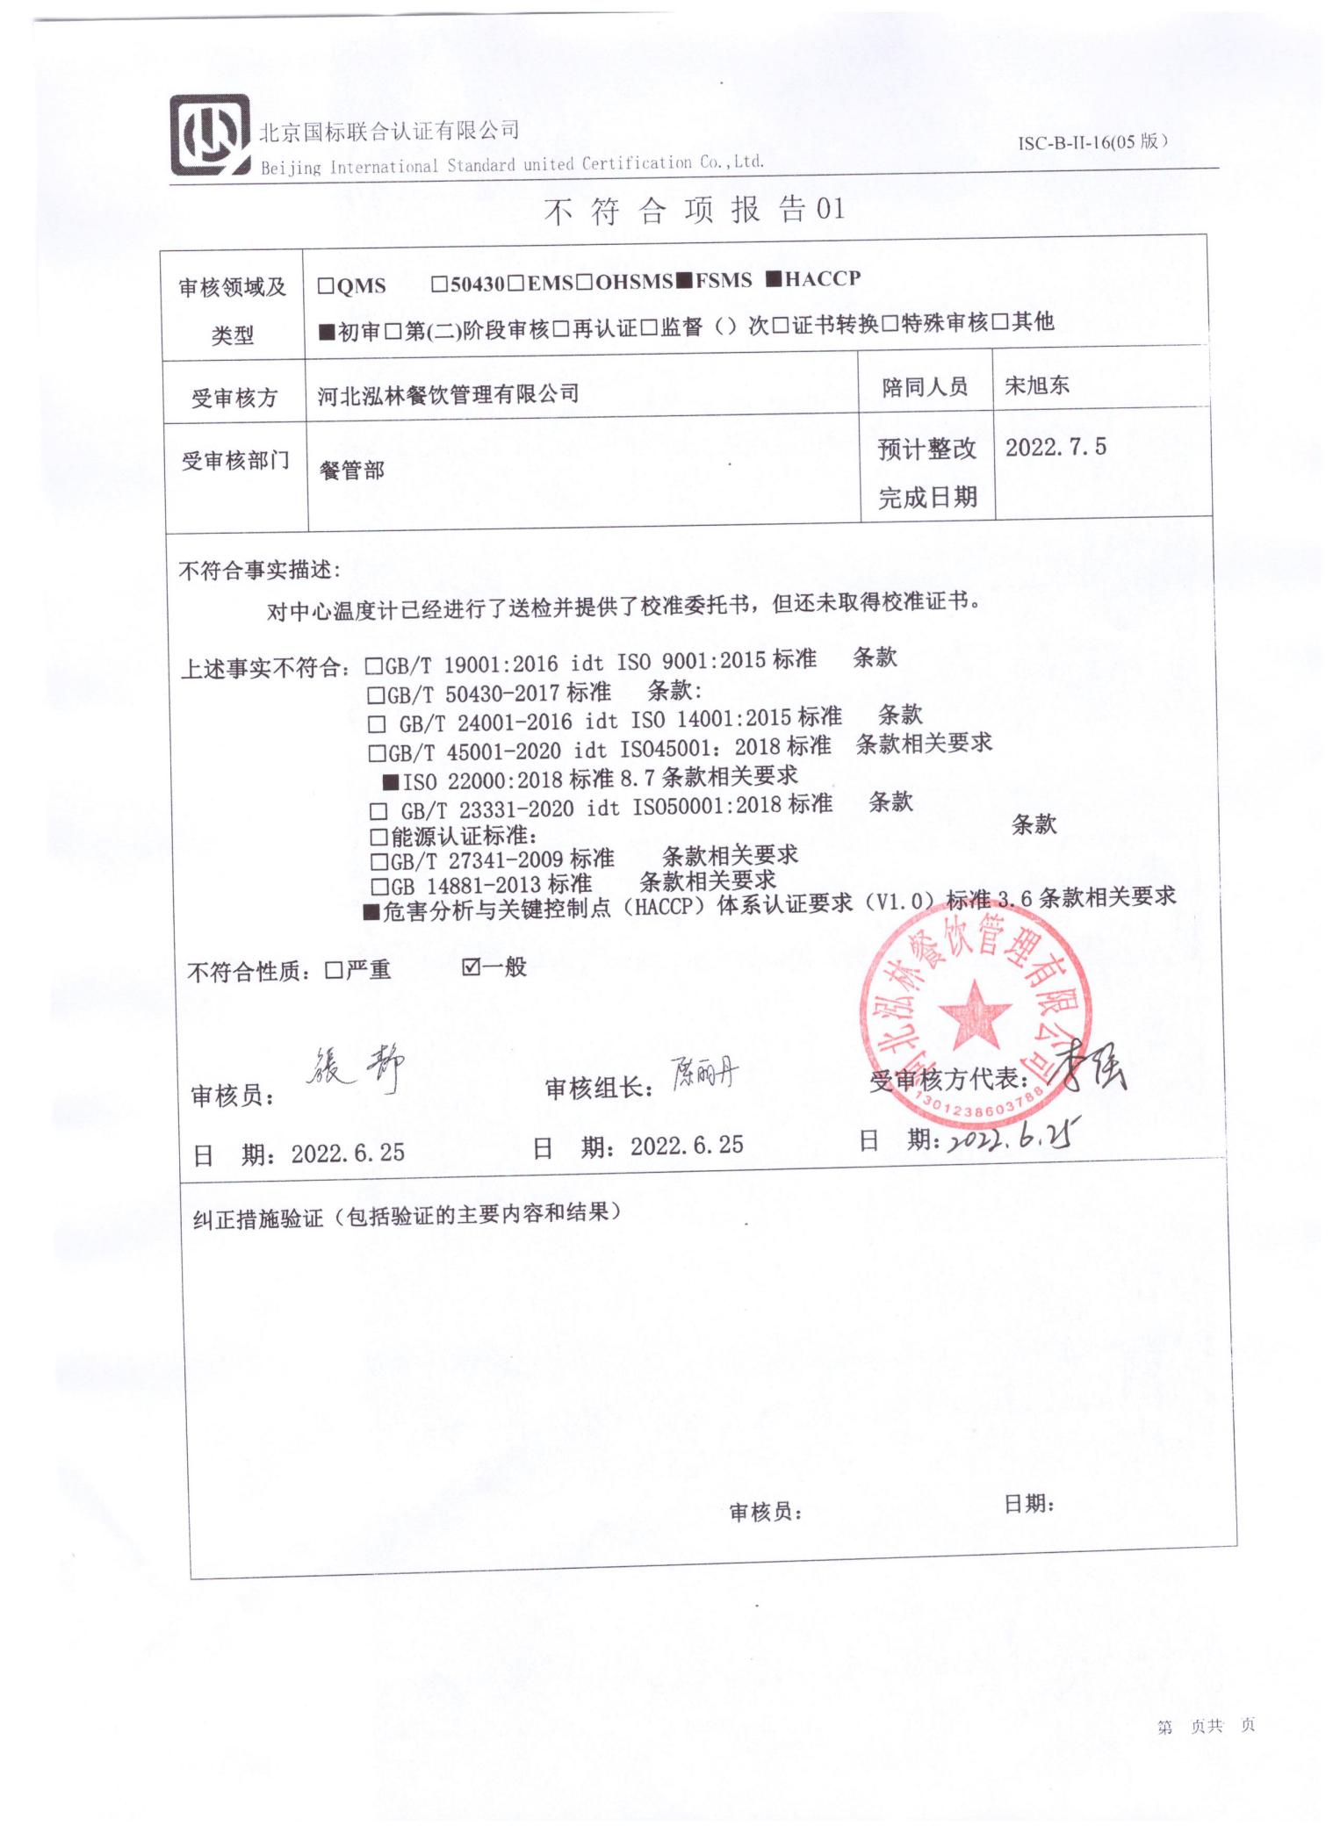

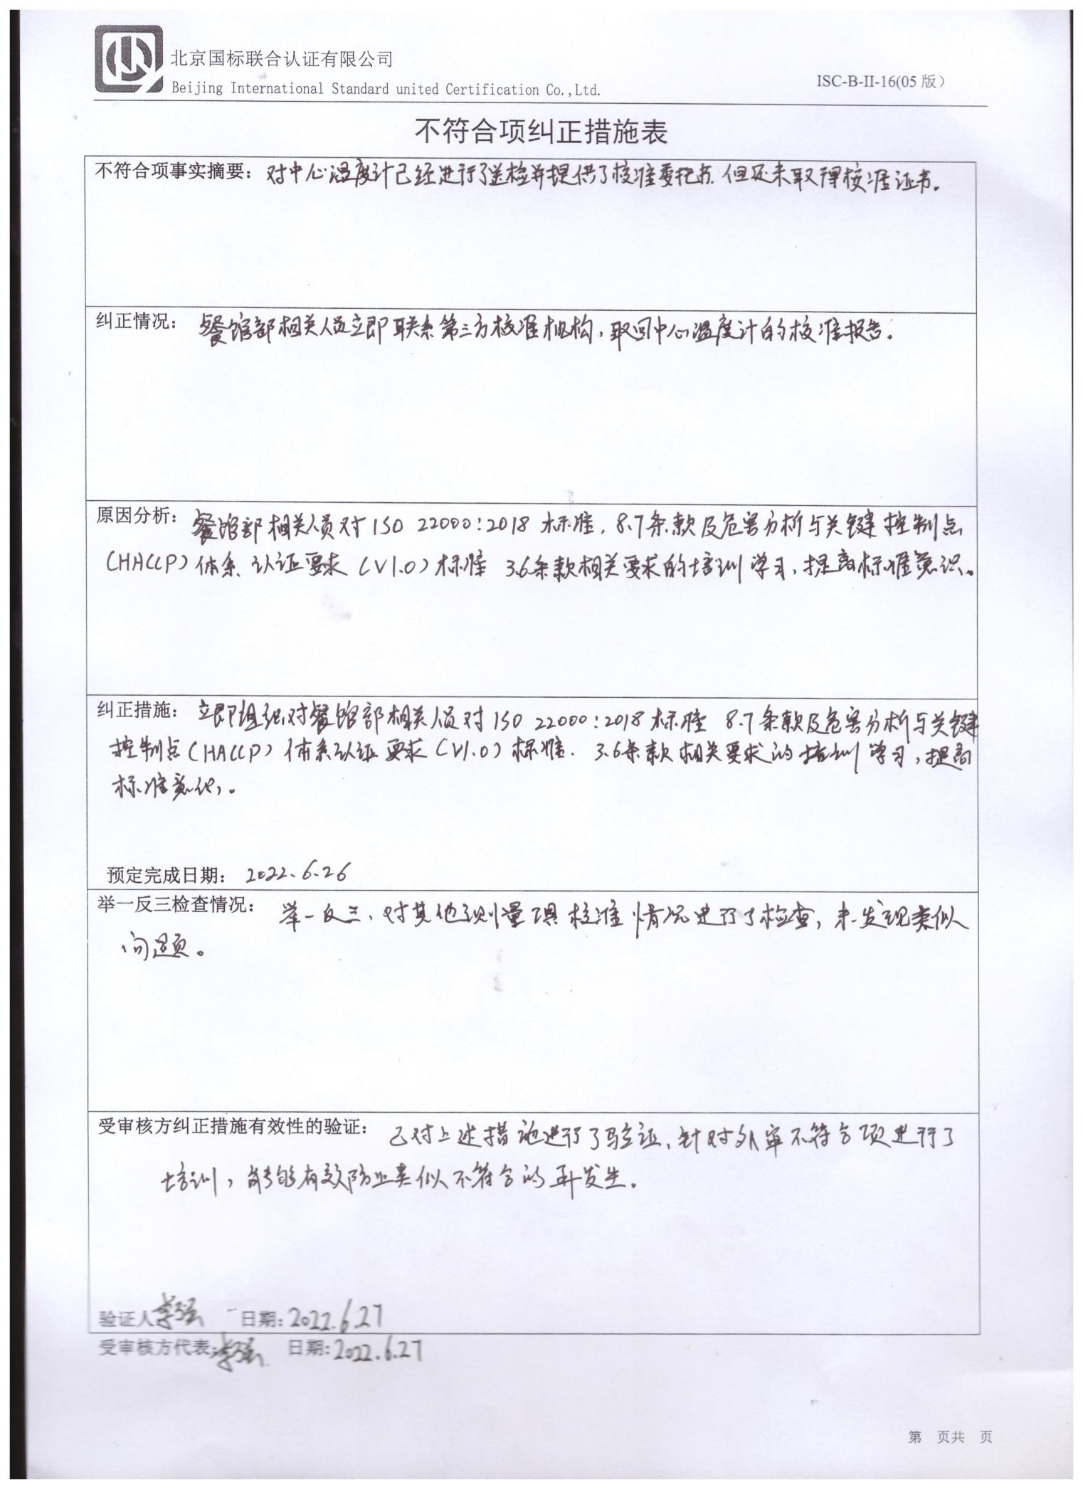

不 符 合 项 报 告02

|  |  |  |  |
| --- | --- | --- | --- |
| **审核领域及类型** | **□QMS □50430□EMS□OHSMS■FSMS ■HACCP**  **■初审□第(二)阶段审核□再认证□监督（）次□证书转换□特殊审核□其他** | | |
| **受审核方** | **河北泓林餐饮管理有限公司** | **陪同人员** | **宋旭东** |
| **受审核部门** | **餐管部** | **预计整改完成日期** | **2022.7.5** |
| **不符合事实描述:**  **无证据表明对冷藏/冷冻冰箱的温度显示进行了内部校准。**  **上述事实不符合：□GB/T 19001:2016 idt ISO 9001:2015标准 条款**  **□GB/T 50430-2017标准 条款:**  **□ GB/T 24001-2016 idt ISO 14001:2015标准 条款**  **□GB/T 45001-2020 idt ISO45001：2018标准 条款相关要求**  **■ISO 22000:2018标准8.7条款相关要求**  **□ GB/T 23331-2020 idt ISO50001:2018标准 条款**  **□能源认证标准： 条款**  **□GB/T 27341-2009标准 条款相关要求**  **□GB 14881-2013标准 条款相关要求**  **■危害分析与关键控制点（HACCP）体系认证要求（V1.0）标准3.6条款相关要求**  **不符合性质：□严重　　　☑一般**  **审核员：1 审核组长： 电子签名-陈丽丹 受审核方代表：**  **日 期：2022.6.25 日 期：2022.6.25 日 期：** | | | |
| **纠正措施验证（包括验证的主要内容和结果）**  **1、企业提供了《冰箱温度比对校验记录》，记录中包含了标准温度计的校准证书信息、比对校验的方法、判定的规则，记录了对6台冷藏/冷冻冰箱比对显示的温度结果以及误差值，结论为有效；**  **1、企业针对监视测量设备制定了《监视、测量设备周期校准计划》 ，明确了校准周期、校准类型（送检/内校）、送检人，记录了设备最近一次校准的日期以及下次校准日期 ；**  **3、企业对相关人员进行了培训，提供有培训记录。**  **整改证据经验证，该不符合项可以关闭。**  **审核员： 电子签名-陈丽丹 日期：2022.6.27** | | | |

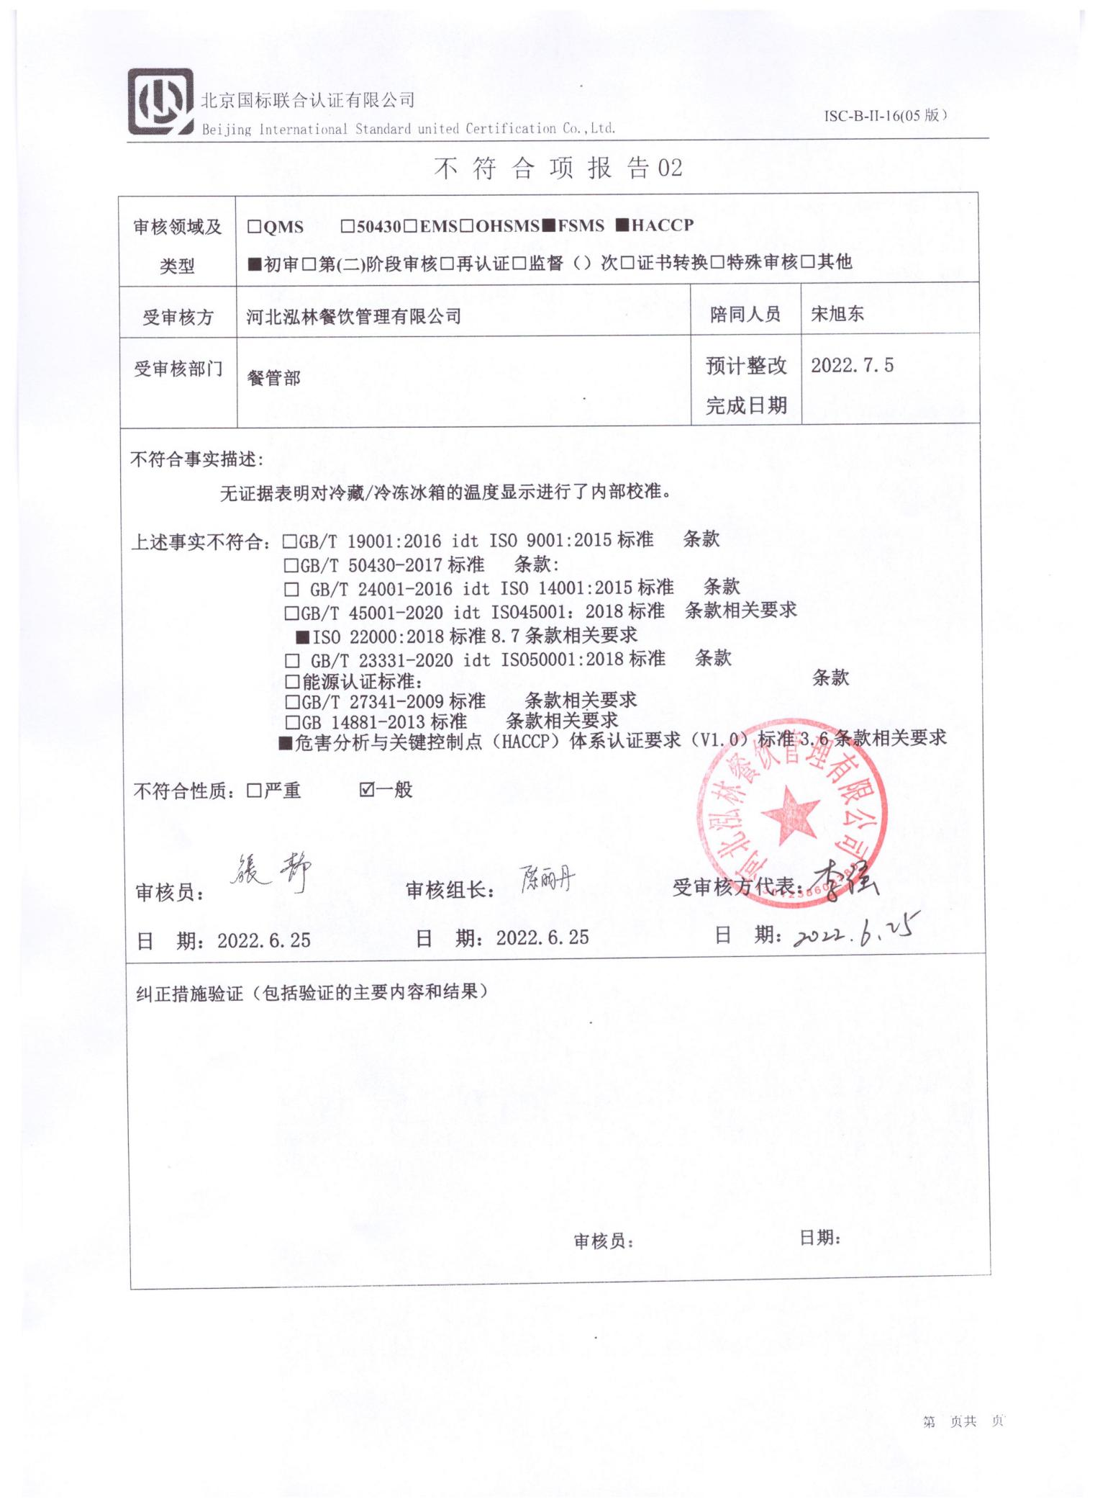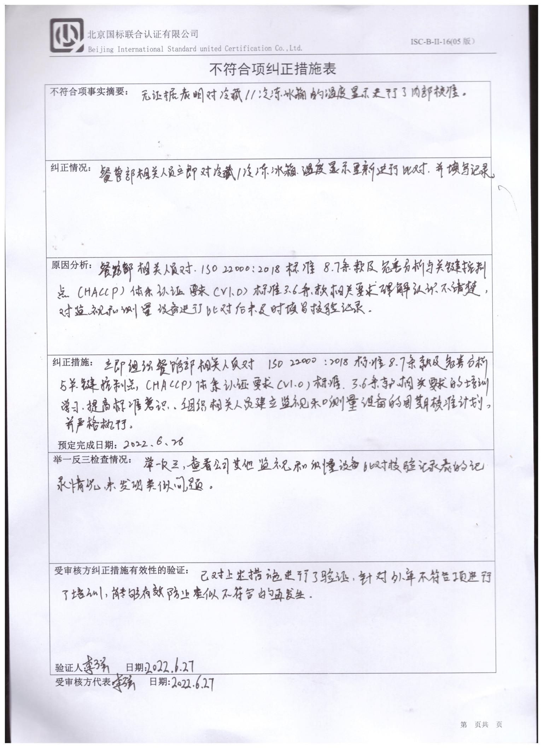

不 符 合 项 报 告03

|  |  |  |  |
| --- | --- | --- | --- |
| **审核领域及类型** | **□QMS □50430□EMS□OHSMS■FSMS ■HACCP**  **■初审□第(二)阶段审核□再认证□监督（）次□证书转换□特殊审核□其他** | | |
| **受审核方** | **河北泓林餐饮管理有限公司** | **陪同人员** | **宋旭东** |
| **受审核部门** | **餐管部** | **预计整改完成日期** | **2022.7.5** |
| **不符合事实描述:**  **餐具消毒是OPRP点，抽查《学校食堂餐具消毒记录》发现2022.5.10操作人员仅记录了消毒时**  **间，未记录消毒温度。**  **上述事实不符合：□GB/T 19001:2016 idt ISO 9001:2015标准 条款**  **□GB/T 50430-2017标准 条款:**  **□ GB/T 24001-2016 idt ISO 14001:2015标准 条款**  **□GB/T 45001-2020 idt ISO45001：2018标准 条款相关要求**  **■ISO 22000:2018标准8.5.4条款相关要求**  **□ GB/T 23331-2020 idt ISO50001:2018标准 条款**  **□能源认证标准： 条款**  **□GB/T 27341-2009标准 条款相关要求**  **□GB 14881-2013标准 条款相关要求**  **■危害分析与关键控制点（HACCP）体系认证要求（V1.0）标准3.3条款相关要求**  **不符合性质：□严重　　　☑一般**  **审核员：1 审核组长： 电子签名-陈丽丹 受审核方代表：**  **日 期：2022.6.25 日 期：2022.6.25 日 期：** | | | |
| **纠正措施验证（包括验证的主要内容和结果）**  **1、 企业提供了2022.5.10《学校食堂餐具消毒记录》，已对消毒温度进行了补记，为100℃，消毒温度符合行动准则≥80℃的要求。**  **2、企业对相关人员进行了培训，提供有培训记录。**  **整改证据经验证，该不符合项可以关闭。**  **审核员：电子签名-陈丽丹 日期： 2022.6.27** | | | |

